**16η Αποστολή**

Β΄ Τάξη Ηλεκτρολόγων – Ηλεκτρονικών

**Εργαστήριο Αυτοματισμοί - Αισθητήρες**

Όνομα: …………………………………………………………………………………………………..

**«Σύνδεση στιγμιαίου διακόπτη Stop – Start σε σειρά»**

1. **Υλικά Άσκησης**

* Εκπαιδευτική πινακίδα
* 1 Χειροκίνητο στιγμιαίο διακόπτη ράγας Stop – Start
* Ενδεικτικές λυχνίες ράγας
* Εύκαμπτοι αγωγοί 1,5mm2
* 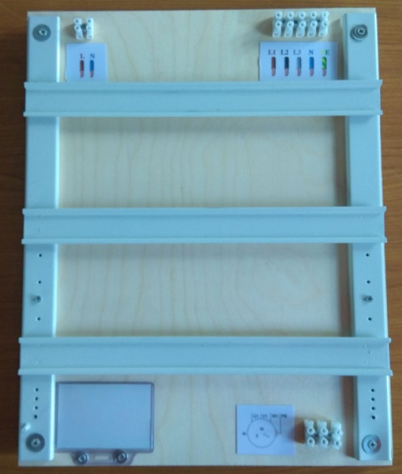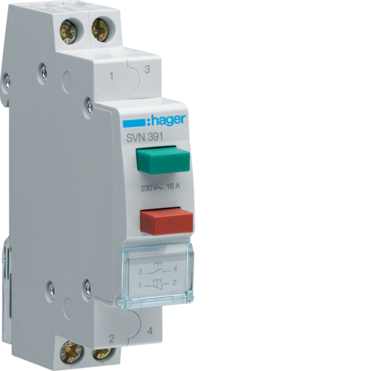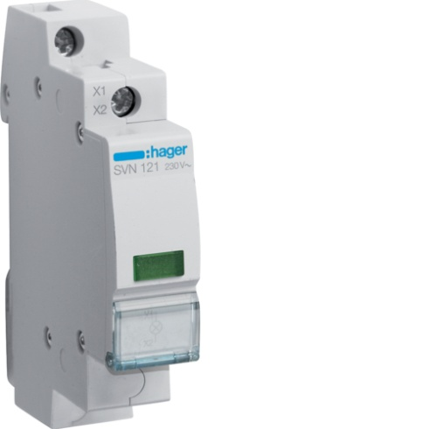Αρσενικό φις τροφοδοσίας



1. **Πορεία Άσκησης**
2. Στο παρακάτω πολυγραμμικό σχέδιο ο στιγμιαίος διακόπτης ράγας Stop συνδέεται σε σειρά με τον στιγμιαίο διακόπτη Start και σε σειρά με την ενδεικτική λυχνία ράγας.
3. 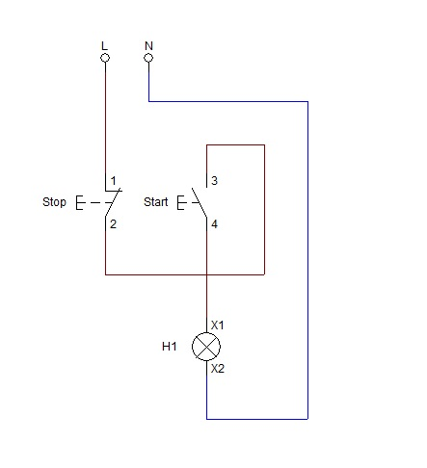Πραγματοποιήστε το κύκλωμα στην εκπαιδευτική σας πινακίδα.
4. Με την παρουσία του υπεύθυνου καθηγητή του εργαστηρίου τροφοδοτήστε το κύκλωμα με τάση. Συμπληρώστε τον παρακάτω πίνακα. Κυκλώστε, σε κάθε κατάσταση των διακοπτών, την συμπεριφορά της ενδεικτικής λυχνίας Ανάβει/Δεν ανάβει.

|  |  |  |  |  |
| --- | --- | --- | --- | --- |
| Καταστάσεις στιγμιαίων διακοπτών | **Σε ηρεμία** | Πιέζοντας το **Stop** | Πιέζοντας το **Start** | Πιέζοντας το **Stop και το Start** |
| Συμπεριφορά  λυχνίας | Ανάβει | Ανάβει | Ανάβει | Ανάβει |
| Δεν ανάβει | Δεν ανάβει | Δεν ανάβει | Δεν ανάβει |

1. Αποσυνδέστε το κύκλωμα και αποθηκεύστε τα υλικά
2. **Ερωτήσεις**
3. Σχεδιάστε – συμπληρώστε τα ηλεκτρολογικά σύμβολα στο παρακάτω λειτουργικό σχέδιο.

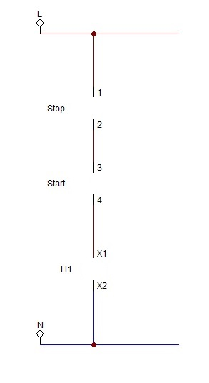

1. **Συμπληρώστε τα παρακάτω κενά.**
2. Ο στιγμιαίος διακόπτης …………….. συνδέεται σε σειρά με τον στιγμιαίο διακόπτη Start και σε …………………. με την ενδεικτική λυχνία.
3. Στο λειτουργικό …………………. ο αγωγός της ………………… είναι στο πάνω μέρος του σχεδίου ενώ ο αγωγός του ……………………είναι στο κάτω μέρος.
4. Τα υλικά που συνδέονται σε σειρά στο λειτουργικό σχέδιο τοποθετούνται το ένα κάτω από το ………………….